6,7,8 марта 2015 года, в городе Тобольске, прошел финал Школьной Баскетбольной Лиги. Где от МАОУ Карасульской СОШ участвовала наша баскетбольная команда девушек во главе с тренером Петрулевым Игорем Анатольевичем. Всего команд со всей Тюменской области было пять: г.Тобольск, г.Ялуторовск, Юргинский р-он, г.Тюмень, Ишимский р-он. Наши девушки выиграли у всех соперников и заняли первое место на областных соревнованиях.

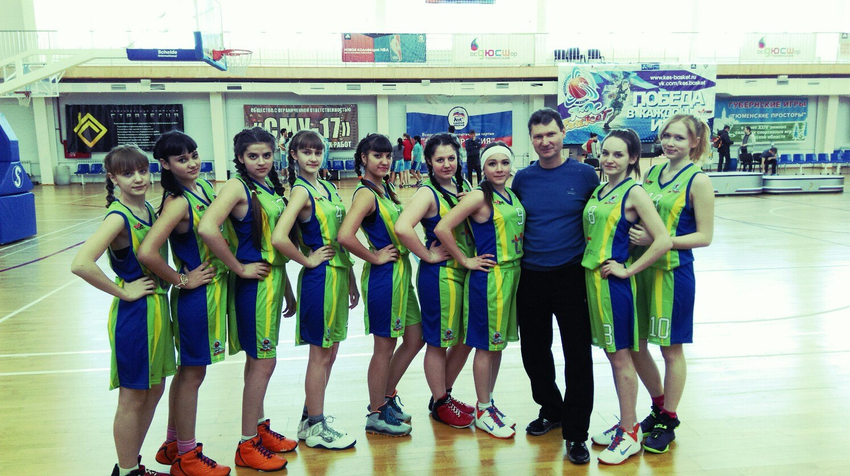

Помимо кубка, медалей и дипломов, они получили путевку в Нижневартовск на финал чемпионата Уральского Федерального округа. Где нашим девушкам предстоит играть за честь Тюменской области.
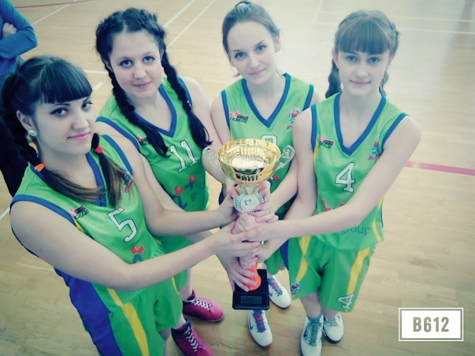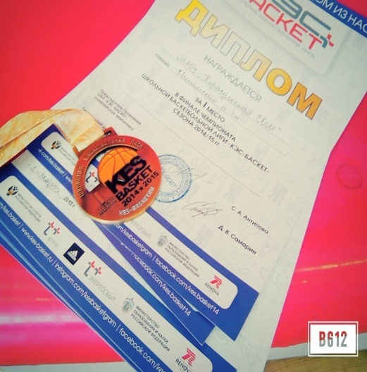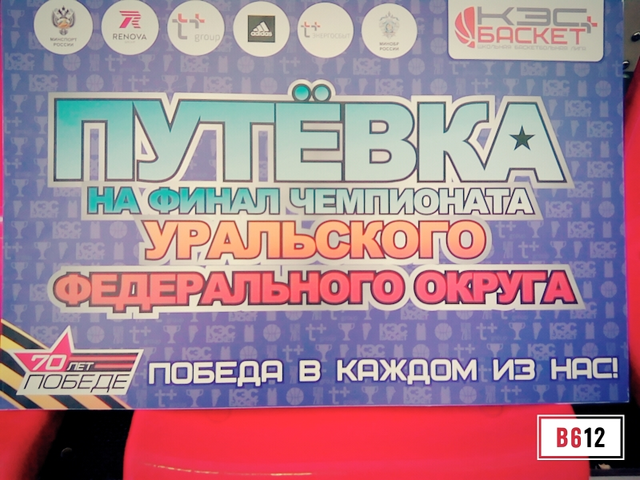

Эти соревнования Российского масштаба потребуют от команды умения, ответственности, уверенности и желания победить. Надеемся, что девушки сумеют постоять за свою область и войдут в тройку лидеров, а пока просто пожелаем им удачи.

